《大数据处理课程设计》
报告

题目：基于Adult数据集预测年收入

班级：软件213
学号：202111050676
姓名：白鹏飞
指导教师：张艳
时间： 2024 年 1 月
任务书
1.设计目的（详细描述数据集的结构、属性、特点等，结合数据集说明设计的背景、意义，系统能够解决的问题、预期取得怎样的科学成果或社会经济效益等。）
数据集来源：https://archive.ics.uci.edu/datasets
数据集结构：
- 特征（Features）：
  - 年龄（Age）
  - 工作类别（Workclass）
  - 最终学历（Education）
  - 受教育年限（Education-Num）
  - 婚姻状况（Marital Status）
  - 职业（Occupation）
  - 家庭关系（Relationship）
  - 种族（Race）
  - 性别（Sex）
  - 资本收益（Capital Gain）
  - 资本损失（Capital Loss）
  - 每周工作小时数（Hours per week）
  - 原籍国（Native Country）
- 目标变量（Target Variable）：
  - 收入水平（Income Level）：通常是二分类变量，表示一个人的收入是否超过50,000美元。
数据集特点：
- 任务类型：
  - 主要用于二分类问题，即预测个体的收入水平是否高于50,000美元。
- 缺失值处理：
  - 数据集可能包含缺失值，需要进行适当的处理，如删除、插值或其他方法。
- 不平衡性：
  - 收入水平的类别可能存在不平衡，即一类样本数量明显多于另一类。这需要考虑在模型训练中使用平衡技术。
数据集设计背景和意义：
- 社会经济分析：
  - 该数据集的设计背景通常与社会经济普查有关，旨在了解人们的职业、受教育程度、家庭状况等与收入相关的因素。
- 研究问题：
  - 通过对该数据集的分析，研究人员可以探索不同特征与个体收入之间的关系，从而深入了解社会和经济因素之间的相互作用。
科学成果和社会经济效益：
- 洞察社会问题：
  - 数据集的分析可以提供对社会问题的洞察，例如收入不平等、教育对职业的影响等。
- 预测建模：
  - 通过建立预测模型，可以预测个体的收入水平，这在制定社会政策和资源分配方面具有潜在的应用。
- 社会经济政策支持：
  - 结果可以为决策者提供有关改善就业、教育和社会福利等方面的政策支持。
- 公平性和差异：
  - 该数据集的分析有助于了解不同群体之间的收入差异，从而推动公平性和包容性的政策。
2.设计内容及要求（设计实现哪些功能模块，对系统功能的具体要求等）
- 数据预处理模块：
  - 功能：进行标准化或归一化等。
- 特征工程模块：
  - 功能： 提取、转换或创建新的特征，以提高模型性能。
  - 要求： 提供多种特征工程方法的选择，考虑与目标变量的相关性。
- 数据分割模块：
  - 功能： 将数据集分为训练集和测试集。
  - 要求： 提供可配置的分割比例，考虑数据集的不平衡性。
- 模型选择模块：
  - 功能： 提供不同的分类器选择，如决策树、支持向量机、随机森林等。
  - 要求： 能够根据用户需求动态添加新的模型。
- 模型训练模块：
  - 功能： 对选定的模型进行训练。
  - 要求： 支持并行训练，提供模型超参数调优的选项。
- 模型评估模块：
  - 功能： 评估模型性能，包括准确率、精确率
- 模型解释性分析模块：
  - 功能： 解释模型的预测结果，识别对预测结果影响最大的特征。
  - 要求： 提供可解释性强的模型，支持对特征重要性的可视化。
- 语言、技术和开发环境（设计采用的编程语言、相关技术、数据存储和开发平台与环境等）
编程语言为python，使用python集成的大数据分析模块，数据存储到csv文件，训练好的模型和数据筛选机制使用joblib存储到本地。Web功能使用flask模块构建。
4.项目分工（任务主要描述实现的功能模块）
序号 | 任务 | 实施人员
1 | 完成数据预处理 | 白鹏飞
2 | 完成模型训练，模型评估，解释型分析 | 白鹏飞
3 | 完成web服务，根据表单完成用户年收入预测 | 白鹏飞
5.时间安排及考核方式
时间为两周
本课程考核环节包括设计制作、报告和答辩三个部分，课程目标与考核环节的对应关系如下表所示。
课程目标1：能够针对数据挖掘功能需求，利用数据挖掘理论和技术，设计和实现对应的回归、分类、聚类模块或组件。
课程目标2：基于科学原理，能够通过文献研究或相关方法，利用数据分析与挖掘的相关理论和知识，调研、分析数据挖掘复杂工程问题的解决方案，能够选择研究路线，设计实验方案和实验步骤，并利用功能模块等正确表达。
课程目标3：能够根据实验方案构建实验系统，能够选择集成开发工具、数据挖掘算法等实验方法和实验工具有效的开展实验，正确收集和记录实验运行的结果。
课程目标4：能够选择合适的系统测试工具、技术和资源，分析、设计、实现和测试数据挖掘复杂工程问题。
课程目标5：能够认识到团队合作的重要性，能够理解多学科问题或背景成员和系统开发成员之间的相互关系，能在课程设计过程中有效沟通和合作共事。
课程目标6：能够正确归纳、总结、撰写课程设计报告，能够就数据挖掘复杂工程问题与业界同行及社会公众，以口头发言、文稿、报告、图表等方式进行有效沟通和交流。
各考核环节及权重系数
权重系数 | 考核环节
权重系数 | 设计制作 | 设计报告 | 答辩
课程总目标 | 0.3 | 0.3 | 0.4
课程目标1 | √
课程目标2 | √
课程目标3 | √
课程目标4 | √
课程目标5 |  |  | √
课程目标6 |  | √ | √

报告正文
- 可行性研究
- 技术可行性：
模型性能评估： 对已建立的XGBoost、SVM、随机森林、KNN、逻辑回归等模型进行详细的性能评估。使用合适的指标（如准确率、召回率、F1分数等）来比较各个模型的性能。
算法选择合理性： 确保选择的算法在处理成年人数据集方面具有高效性和准确性。对于每个算法，评估其在不同情况下的表现，例如处理类别不平衡、缺失数据等。
模型部署： 研究模型部署的方法，确保用户可以轻松输入数据，并获得模型的实时预测结果。主要使用flask框架
- 经济可行性：
成本估算： 评估项目的开发、维护和部署成本，包括硬件、软件、人力等方面的成本。考虑使用云服务的费用、模型训练所需的计算资源成本等。
收益预测： 估算项目的潜在收益，考虑用户基数、收费模式（如果有的话）以及市场潜力。如果项目是一个内部工具，也需要考虑它对业务效益的贡献。
投资回报： 计算投资回报率（ROI），以确定项目是否值得投资。考虑长期和短期的经济效益，以及项目可能带来的战略价值。
- 操作可行性：
用户友好性： 评估项目的用户界面和用户体验，确保用户能够轻松输入数据，并理解模型预测结果。考虑提供可视化和解释性的功能，以增强用户信任。
数据安全性： 确保项目符合数据隐私法规，并采取必要的安全措施，以保护用户输入的敏感信息。考虑数据加密、身份验证和访问控制等方面的问题。
系统集成： 如果项目需要与其他系统集成，确保这些集成是可行的，并且不会导致不必要的操作复杂性。
- 法律可行性：
数据隐私法规遵守： 确保项目遵循相关的数据隐私法规，如GDPR、CCPA等，特别是处理敏感个人信息时。
知识产权： 检查使用的算法、模型和代码是否符合知识产权法规，确保没有侵犯他人的专利、商标或著作权。
责任与透明度： 确保模型的预测结果具有可解释性，以便在需要时能够解释模型的决策过程。考虑可能的法律责任问题。

- 需求分析
- 功能需求：
数据输入： 允许用户输入个人信息数据，包括年龄、性别、教育水平、工作类型等。
模型预测： 对用户提供的数据进行预测，输出预测的收入水平。
用户界面： 提供直观且易于使用的用户界面，包括数据输入表单和显示预测结果的界面。
数据可视化： 如果可能，提供图表或可视化工具，以帮助用户更好地理解预测结果和模型的决策过程。
模型解释： 提供模型预测的解释，以增加用户对预测结果的信任。可以考虑使用SHAP值或LIME等技术进行解释。
数据处理： 处理用户输入数据，确保对缺失值和异常值有适当的处理策略。
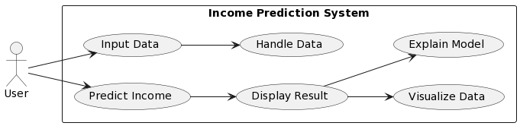
- 性能需求：
实时性： 提供快速的预测响应，确保用户在输入数据后能够迅速获得结果。
可扩展性： 考虑在用户量增加时系统的性能能够扩展，可以使用并行计算或分布式计算来提高性能。
资源利用： 对计算资源进行有效利用，以避免不必要的计算成本。
- 可靠性需求：
稳定性： 确保系统在各种输入条件下都能够稳定运行，不易崩溃或产生错误。
容错性： 考虑在用户输入错误或异常情况下的系统表现，确保系统具有一定的容错能力。
可恢复性： 考虑在系统出现故障时的自动或手动恢复机制。
- 容错性需求：
输入验证： 对用户输入进行验证，防范无效或恶意输入。
异常处理： 设计良好的异常处理机制，防范模型预测错误或系统故障。
- 接口需求：
用户接口： 定义用户与系统之间的交互方式，确保用户能够轻松使用系统。
数据接口： 如果系统需要与其他数据源或服务集成，定义相关的数据接口。
模型接口： 如果模型需要更新或替换，确保易于进行接口切换。
- 将来可能提出的需求：
模型更新： 考虑模型定期更新的需求，以确保模型反映最新的数据和趋势。
新特征的支持： 考虑未来可能新增的特征，确保系统能够灵活地适应变化。
多语言支持： 如果可能，考虑将用户界面本地化为多种语言，以满足不同地区用户的需求。
增强的模型解释性： 随着模型解释技术的发展，可能会有新的方法可用，考虑在将来引入更先进的解释性工具。
3.系统总体设计
- 解决方案的调研分析过程：
- 模型选择： 对比不同的机器学习算法（XGBoost、SVM、随机森林、KNN、逻辑回归），调研它们在类似任务上的性能和适用性。
- 模型解释性工具： 调研可用的模型解释性工具，选择适用于你的模型的工具，以提高用户对预测结果的理解和信任度。
- 部署方案： flask部署
- 解决方案的具体步骤：
- 数据预处理：
  - 输入数据的验证和清洗，处理缺失值和异常值。
  - 数据标准化或归一化，以确保模型训练的稳定性。
  - 考虑与目标变量的相关性，进行列选择，如果不是income的两列存在高强度相关性，应当舍去一个。噪声或异常值较多的列，与目标变量弱相关的列，无信息列都应当舍弃，避免对模型产生过多影响。
  - 将数据集分为训练集和测试集。提供可配置的分割比例，考虑数据集的不平衡性。
- 模型选择和训练：
  - 选择最优算法，基于调研结果。
  - 使用交叉验证等技术进行模型参数的调优，确保模型的性能最佳。
- 模型解释性工具集成：
  - 集成模型解释性工具，例如SHAP值，LIME，ROC曲线，混淆矩阵，分类报告等以提高模型的透明度和用户信任度。
- 用户界面设计：
  - 设计直观友好的用户界面，包括数据输入表单和展示预测结果的页面。
  - 考虑数据可视化和图表，以增加用户对预测结果的理解。
- 安全性和隐私保护：
  - 实施数据加密、身份验证和访问控制，确保用户数据的安全性。
  - 遵循相关的隐私法规，对敏感信息进行保护。
- 系统性能优化：
  - 使用合适的计算资源，考虑模型的实时性能需求。
  - 考虑系统的可扩展性，以应对未来用户规模的增长。
- 部署方案选择：
  - 选择合适的部署方案，考虑项目的预算和实际需求。
  - 考虑使用容器化技术（如Docker）以简化部署流程。
- 功能模块图及每个模块的描述：
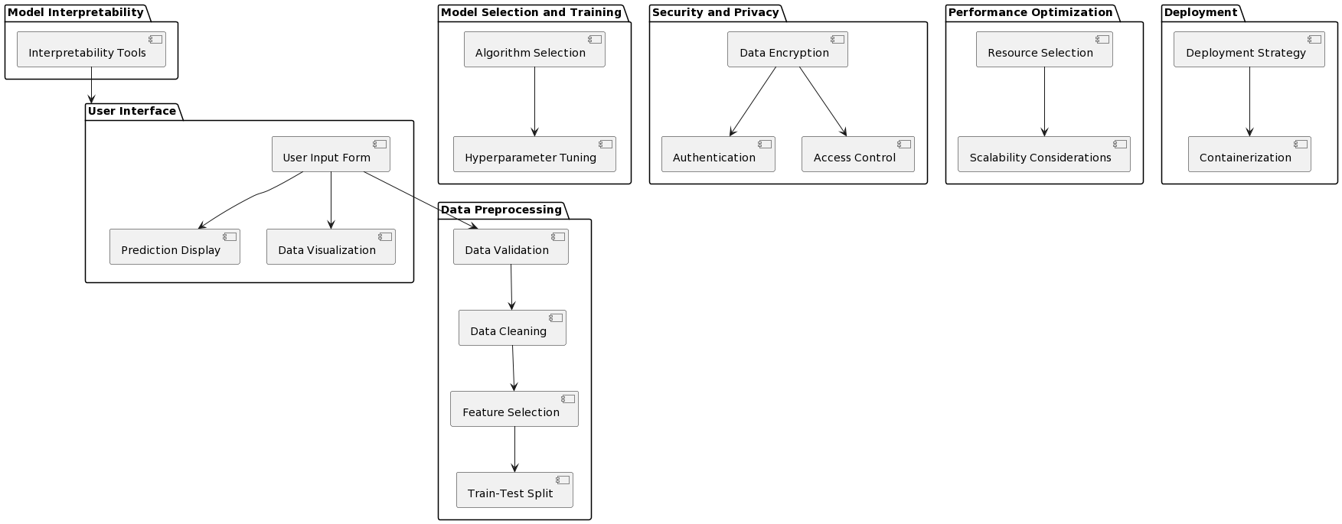
- 用户界面模块：
  - 负责用户输入数据的接收和显示预测结果。
  - 包括数据输入表单、预测结果展示和可视化组件。
- 数据预处理模块：
  - 对用户输入的数据进行验证、清洗和预处理。
  - 处理缺失值、异常值，进行数据标准化，归一化。
- 模型训练与选择模块：
  - 选择合适的机器学习算法进行训练。
  - 在训练过程中调优模型参数，提高模型性能。
- 模型评估与解释性模块：
  - 评估模型性能，包括准确率、精确率
  - 集成模型解释性工具，识别对预测结果影响最大的特征，以生成对模型预测的可解释性解释。
  - 支持对特征重要性的可视化。
  - 提高用户对预测结果的理解和信任。
- 安全性和隐私保护模块：
  - 实施数据加密、身份验证和访问控制，确保用户数据安全。
  - 遵循相关法规，对敏感信息进行合理保护。
- 性能优化模块：
  - 选择合适的计算资源和部署方案，确保系统的实时性能需求得到满足。
  - 考虑系统的可扩展性，以适应未来的用户规模增长。
- 部署模块：
  - 选择合适的部署方案，如本地部署、云服务部署或边缘计算。
  - 使用容器化技术简化部署流程。
4.详细设计与实现
状态图与程序流程图：
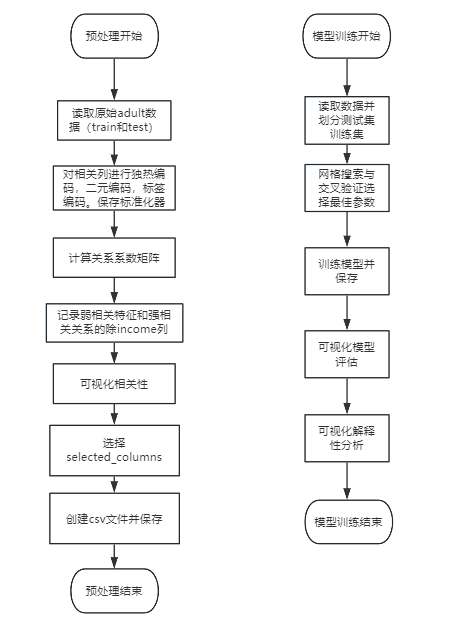
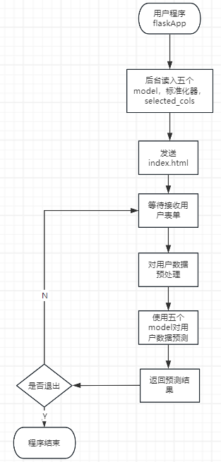
盒图：
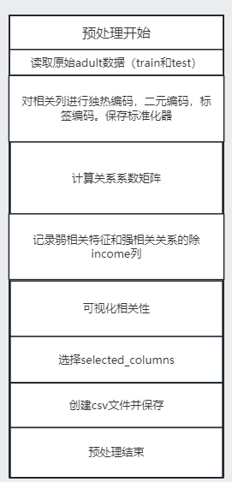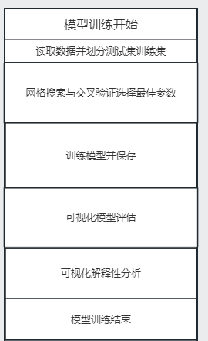
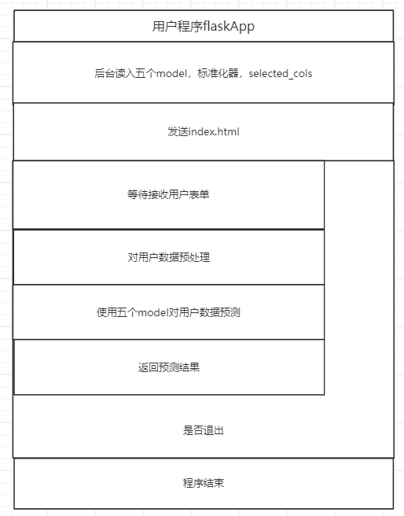
关键代码：
预处理：
# 独热编码
categorical_columns = ['workclass', 'marital-status', 'occupation', 'relationship', 'race', 'native-country']
data = pd.get_dummies(data, columns=categorical_columns)

# 检查文件路径是否存在
if os.path.exists(scaler_file_path):
# 如果文件存在，加载已有的标准化器
scaler = joblib.load(scaler_file_path)
else:
# 如果文件不存在，创建新的标准化器并保存
scaler = StandardScaler()
scaler.fit(data[numeric_columns]) # 假设 data 是你的数据框
joblib.dump(scaler, scaler_file_path)

# 使用标准化器进行标准化
data[numeric_columns] = scaler.transform(data[numeric_columns])

# 打印弱相关的特征
weak_correlation_threshold = 0.1 # 你可以根据需求调整阈值
weak_correlation_columns = target_correlation[abs(target_correlation) < weak_correlation_threshold].index

selected_columns = [col for col in train_data.columns if col not in weak_correlation_columns and col not in strong_correlation_columns]
joblib.dump(selected_columns, r' adult_data_end.csv ')
selected_train_data = train_data[selected_columns]
selected_train_data.to_csv(r" adult_data_end.csv", index=False)
模型训练：
# 读取数据集和测试集
df1 = pd.read_csv(r"D:\Document\作业\python作业\大数据\第5章 Python数据处理工具--Pandas\adult_data_end.csv")
df2 = pd.read_csv(r"D:\Document\作业\python作业\大数据\第5章 Python数据处理工具--Pandas\adult_test_end.csv")
# 划分数据集和测试集
X_train = df1.drop('income', axis=1)
y_train = df1['income']
X_test = df2.drop('income', axis=1)
y_test = df2['income']

logreg = LogisticRegression()
model =XGBClassifier()
svm_model = SVC()
knn_model = KNeighborsClassifier()
rf_model = RandomForestClassifier()

以随机森林为例:
# 创建随机森林模型
rf_model = RandomForestClassifier(random_state=42)

# 定义参数网格
param_grid = {
'max_depth': [None, 10, 20, 30],
'min_samples_split': [2, 5, 10],
'min_samples_leaf': [1, 2, 4]
}
# 使用10重交叉验证进行网格搜索
grid_search = GridSearchCV(rf_model, param_grid, cv=10, scoring='accuracy')
grid_search.fit(X_train, y_train)

# 输出最佳参数
best_params = grid_search.best_params_
print("最佳参数：", best_params)

# 使用最佳参数训练模型
best_rf_model = RandomForestClassifier(
max_depth=best_params['max_depth'],
min_samples_split=best_params['min_samples_split'],
min_samples_leaf=best_params['min_samples_leaf'],
random_state=42
)

# 保存模型
joblib.dump(model, r'model.joblib')

# 输出模型评估结果
print("准确率：", accuracy_score(y_test, y_pred))
print("精确率：", precision_score(y_test, y_pred))
print("分类报告:\n", classification_report(y_test, y_pred))

# 绘制混淆矩阵的热力图
plt.figure(figsize=(8, 6))
cm = confusion_matrix(y_test, y_pred)
sns.heatmap(cm, annot=True, fmt='g', cmap='Blues', cbar=False)
plt.title('Confusion Matrix')
plt.xlabel('Predicted Label')
plt.ylabel('True Label')
plt.show()

# 计算ROC曲线和AUC值
y_probs = rf_model.predict_proba(X_test)[:, 1]
fpr, tpr, thresholds = roc_curve(y_test, y_probs)
auc_score = roc_auc_score(y_test, y_probs)

# 输出变量重要性排序
feature_importances = rf_model.feature_importances_
feature_names = X_train.columns
importance_dict = dict(zip(feature_names, feature_importances))
sorted_importance = sorted(importance_dict.items(), key=lambda x: x[1], reverse=True)

import shap
# # 创建SHAP解释器
# 使用shap.sample方法对背景数据进行摘要

# 模型解释性分析
explainer = shap.TreeExplainer(model)

# 获取SHAP值
shap_values = explainer.shap_values(X_test)

# 汇总特征的SHAP值
shap.summary_plot(shap_values, X_test, plot_type="bar", show=True)

应用：
app = Flask(__name__, template_folder='D:/Users/fly/Python/大数据/大数据课设/')
scaler = joblib.load(r'scaler.joblib')
selected_columns = joblib.load(r'selected_columns.joblib')
logreg_model = joblib.load(r'best_logreg.joblib')
knn_model = joblib.load(r'knn_model.joblib')
svm_model = joblib.load(r'svm_model.joblib')
xgb_model = joblib.load(r'XGBoost.joblib')
rf_model = joblib.load(r'rf_model.joblib')

@app.route('/')
def home():
return render_template('index.html')

# 从请求中获取表单数据
age = int(request.args.get('age'))
education_num = int(request.args.get('educationNum'))
sex = int(request.args.get('sex'))
capital_gain = int(request.args.get('capitalGain'))
capital_loss = int(request.args.get('capitalLoss'))
hours_per_week = int(request.args.get('hoursPerWeek'))
income = int(request.args.get('income'))
workclass = request.args.get('workclass')
marital_status = request.args.get('maritalStatus')
occupation = request.args.get('occupation')
relationship = request.args.get('relationship')
df=pandas.DataFrame(arr,index=[0])
df=pandas.DataFrame(scaler.transform(df),columns=cols).drop(['fnlwgt','education'], axis=1)
vals=[False for i in range(len(columns))]
lis=[workclass,marital_status,occupation,relationship]
for i in range(len(columns)):
if columns[i] in lis:
vals[i]=True
df1=pandas.DataFrame([vals],columns=columns,index=[0])
df2=pandas.concat([df,df1],axis=1)
df2["sex"]=sex
df2['income']=income
df2=df2[selected_columns].drop("income",axis=1)

result = []
result.append(logreg_model.predict(df2))
result.append(knn_model.predict(df2))
result.append(svm_model.predict(df2))
result.append(xgb_model.predict(df2))
result.append(rf_model.predict(df2))
res=[i[0]==1 for i in result]

return render_template('result.html',income=(income==1),dic=dic,f_dic=(f_dic>2))
对应html：
<select id="sex" name="sex">
<option value="1">Male</option>
<option value="0">Female</option>
</select><br>
<label for="capitalGain">Capital Gain:</label>
<input type="number" id="capitalGain" name="capitalGain"><br>
<label for="maritalStatus">Marital Status:</label>
<select id="maritalStatus" name="maritalStatus">
<option value="marital-status_Divorced">Divorced</option>
<option value="marital-status_Married-civ-spouse">Married-civ-spouse</option>
<option value="marital-status_Never-married">Never-married</option>
<option value="other">Other</option>
</select><br>

<body>
<span>
your input income {{income}}
</span>
<br>
<div>
the Predicted result (True:>50K,False:<=50K):
{{dic}}
the final result：{{f_dic}}
</div>
</body>
5.系统测试
主要进行单元测试
预处理:
生成的csv及第一行数据：
age fnlwgt education education-num sex capital-gain capital-loss hours-per-week income workclass_? workclass_Federal-gov workclass_Local-gov workclass_Never-worked workclass_Private workclass_Self-emp-inc workclass_Self-emp-not-inc workclass_State-gov workclass_Without-pay marital-status_Divorced marital-status_Married-AF-spouse marital-status_Married-civ-spouse marital-status_Married-spouse-absent marital-status_Never-married marital-status_Separated marital-status_Widowed occupation_? occupation_Adm-clerical occupation_Armed-Forces occupation_Craft-repair occupation_Exec-managerial occupation_Farming-fishing occupation_Handlers-cleaners occupation_Machine-op-inspct occupation_Other-service occupation_Priv-house-serv occupation_Prof-specialty occupation_Protective-serv occupation_Sales occupation_Tech-support occupation_Transport-moving relationship_Husband relationship_Not-in-family relationship_Other-relative relationship_Own-child relationship_Unmarried relationship_Wife race_Amer-Indian-Eskimo race_Asian-Pac-Islander race_Black race_Other race_White native-country_? native-country_Cambodia native-country_Canada native-country_China native-country_Columbia native-country_Cuba native-country_Dominican-Republic native-country_Ecuador native-country_El-Salvador native-country_England native-country_France native-country_Germany native-country_Greece native-country_Guatemala native-country_Haiti native-country_Holand-Netherlands native-country_Honduras native-country_Hong native-country_Hungary native-country_India native-country_Iran native-country_Ireland native-country_Italy native-country_Jamaica native-country_Japan native-country_Laos native-country_Mexico native-country_Nicaragua native-country_Outlying-US(Guam-USVI-etc) native-country_Peru native-country_Philippines native-country_Poland native-country_Portugal native-country_Puerto-Rico native-country_Scotland native-country_South native-country_Taiwan native-country_Thailand native-country_Trinadad&Tobago native-country_United-States native-country_Vietnam native-country_Yugoslavia
0.030670557 -1.063610745 1.122144565 1.134738764 1 0.148452895 -0.216659527 -0.035429447 0 FALSE FALSE FALSE FALSE FALSE FALSE FALSE TRUE FALSE FALSE FALSE FALSE FALSE TRUE FALSE FALSE FALSE TRUE FALSE FALSE FALSE FALSE FALSE FALSE FALSE FALSE FALSE FALSE FALSE FALSE FALSE FALSE TRUE FALSE FALSE FALSE FALSE FALSE FALSE FALSE FALSE TRUE FALSE FALSE FALSE FALSE FALSE FALSE FALSE FALSE FALSE FALSE FALSE FALSE FALSE FALSE FALSE FALSE FALSE FALSE FALSE FALSE FALSE FALSE FALSE FALSE FALSE FALSE FALSE FALSE FALSE FALSE FALSE FALSE FALSE FALSE FALSE FALSE FALSE FALSE FALSE TRUE FALSE FALSE
列选择:
生成的csv及第一行数据：
age education-num sex capital-gain capital-loss hours-per-week income workclass_Self-emp-inc marital-status_Divorced marital-status_Married-civ-spouse marital-status_Never-married occupation_Exec-managerial occupation_Other-service occupation_Prof-specialty relationship_Not-in-family relationship_Own-child relationship_Unmarried
-0.995705617 -1.197458818 1 -0.145920484 -0.216659527 -0.035429447 0 FALSE FALSE FALSE TRUE FALSE FALSE FALSE FALSE TRUE FALSE
输出相关系数矩阵:
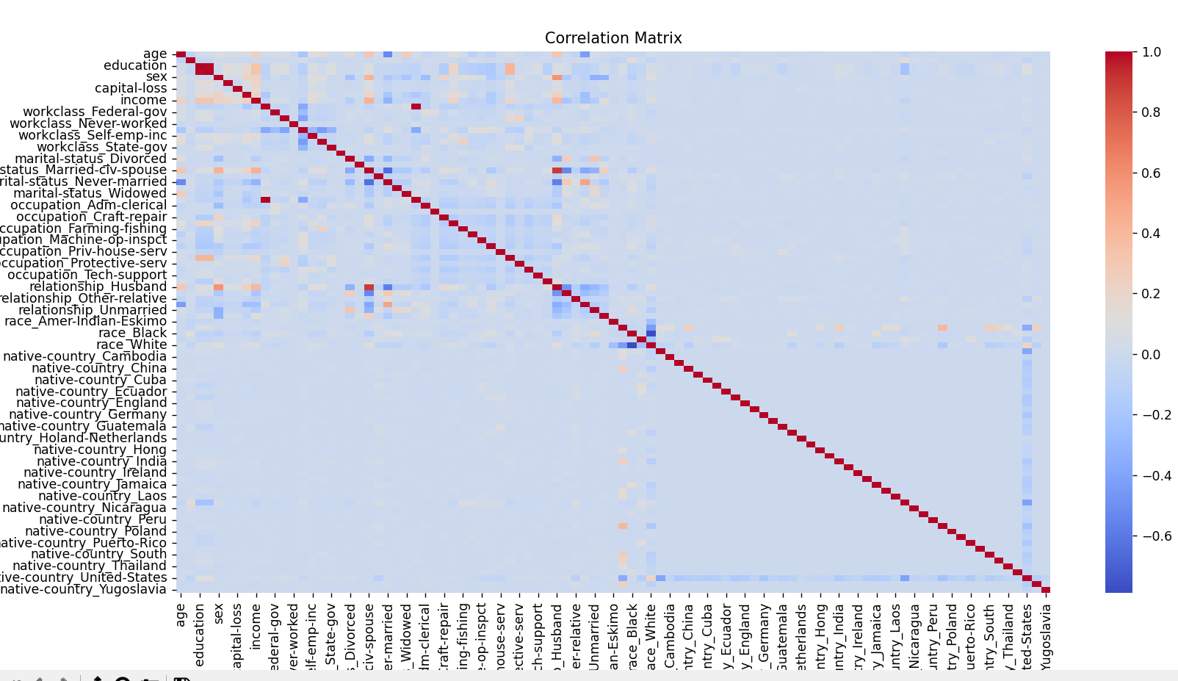
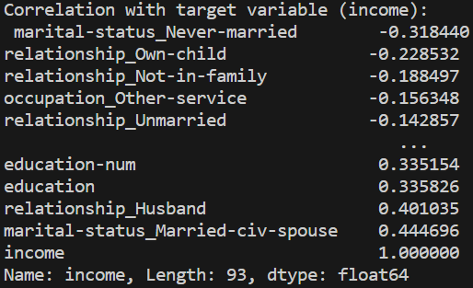
相关性强的列：
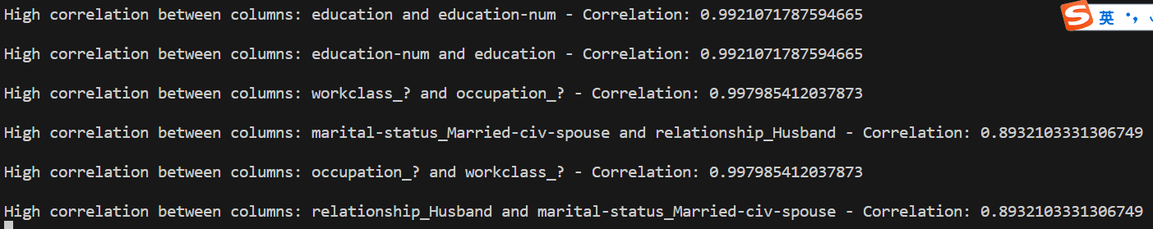
可以看到marital-status_Married-civ-spouse and relationship_Husband为0.8932
这是因为数据男性居多，如果relationship_Husband与relationship_Wife合为一列相关性会更大，故列选择时选择marital-status_Married-civ-spouse而排除relationship_Husband与relationship_Wife
相关性弱的列:
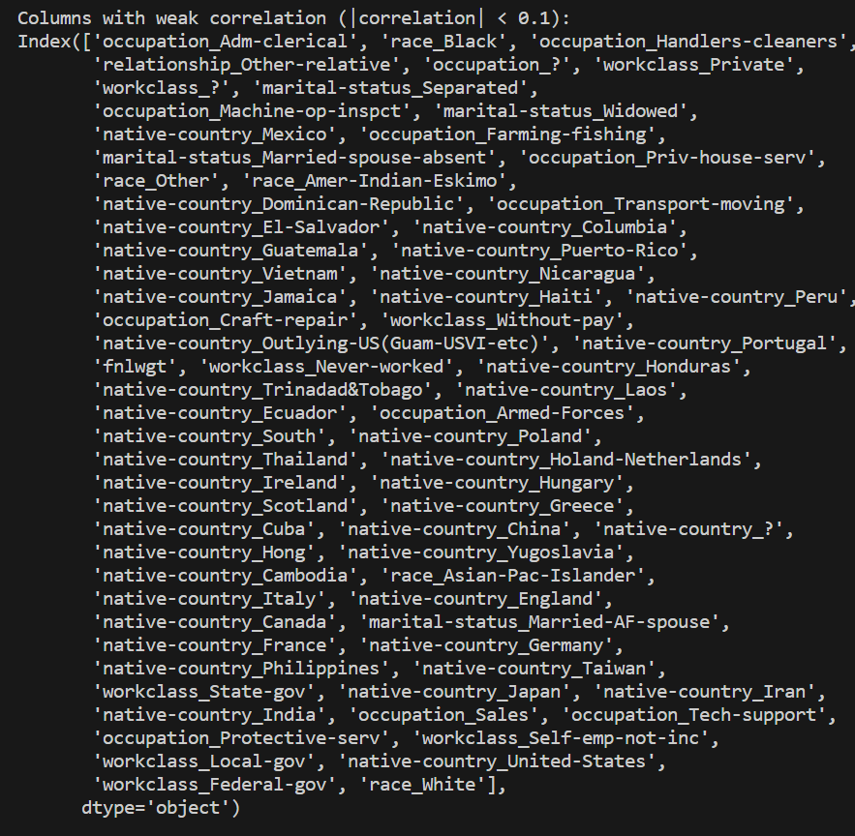
均符合预期
KNN：
选择k值范围（1-14）
最终：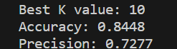
该模型的准确度很高，但精度低。 这意味着该模型擅长正确预测多数类，但在识别正类方面表现不佳。
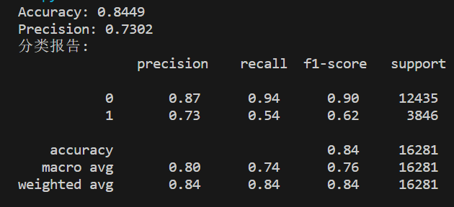
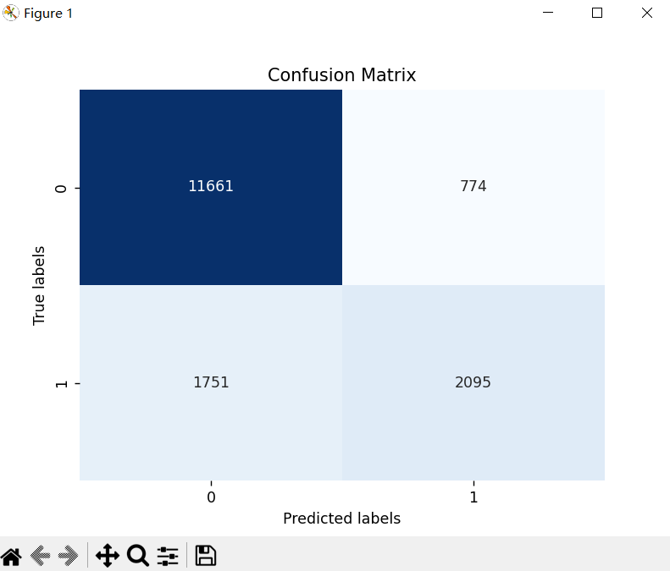
SHAP摘要图：
每个特征对模型输出的影响都得到了展示。SHAP值表示了每个特征对于模型输出的贡献程度，正值表示增加模型输出的可能性，负值表示减少模型输出的可能性。
从图中可以看到不同特征的SHAP值对模型输出的影响程度。例如，可以观察到婚姻状况、教育水平、工作时长等特征对模型输出有着不同程度的影响。
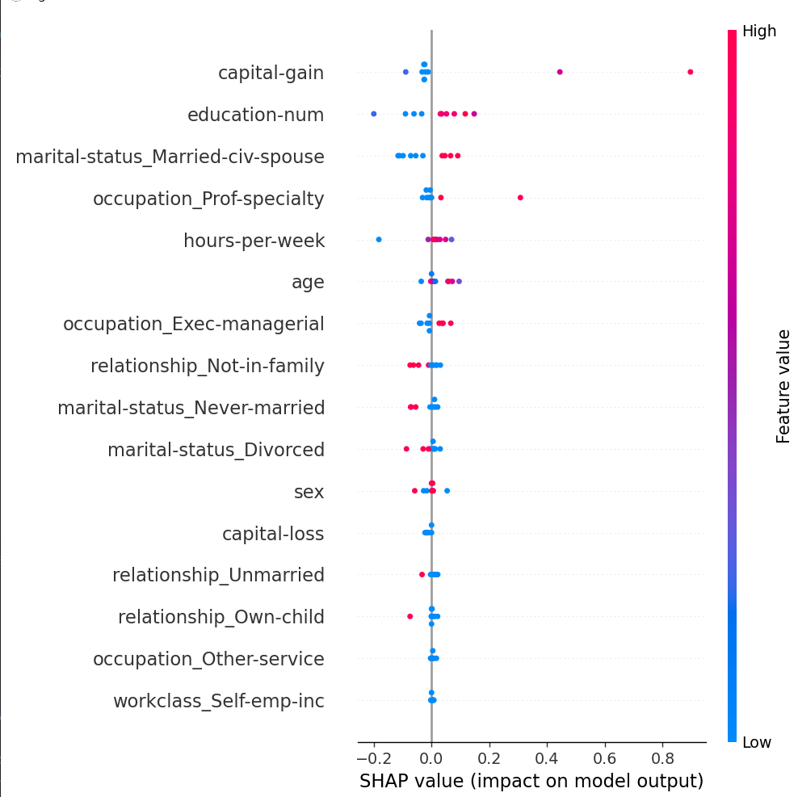
随机森林：
过小的 n_estimators 可能导致过拟合的风险增加。当树的数量很小时，随机森林可能过于依赖于训练集中的特定噪声或样本的变化，而没有足够的学习能力来捕捉数据中的复杂关系。
五重交叉验证选择数量
n_estimators_values = [50, 100, 150, 200]
[200,250,300]
对应结果:
[0.8453365806659221, 0.8462579377250036, 0.8458587125503293, 0.8465343693637107]
[0.8465343693637107, 0.8463807878478538, 0.8467493335008305]
200-300能稳定到0.846,最终选择200
其他参数：
param_grid = {
'max_depth': [None, 10, 20, 30],
'min_samples_split': [2, 5, 10],
'min_samples_leaf': [1, 2, 4]
}

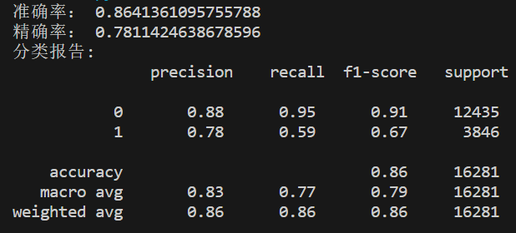
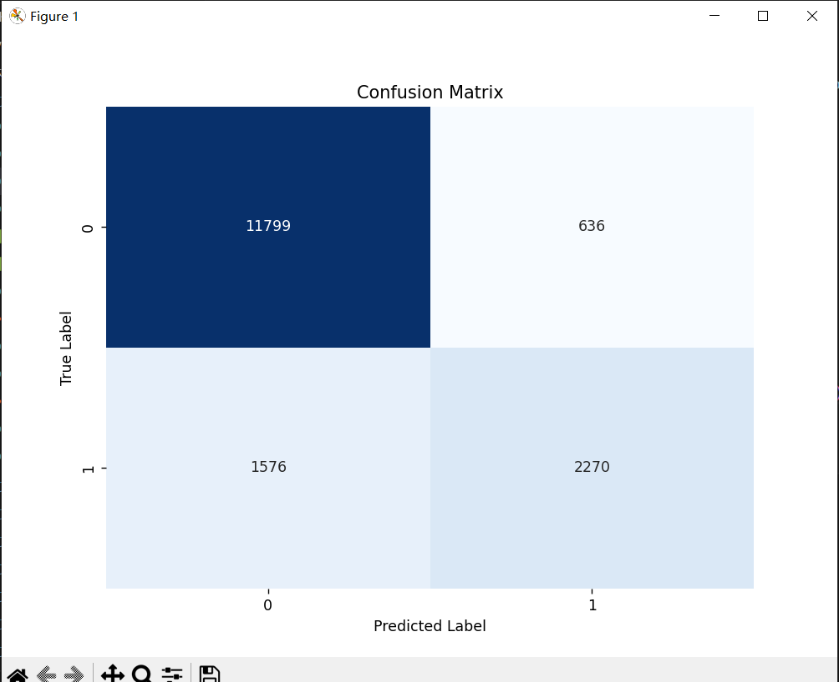
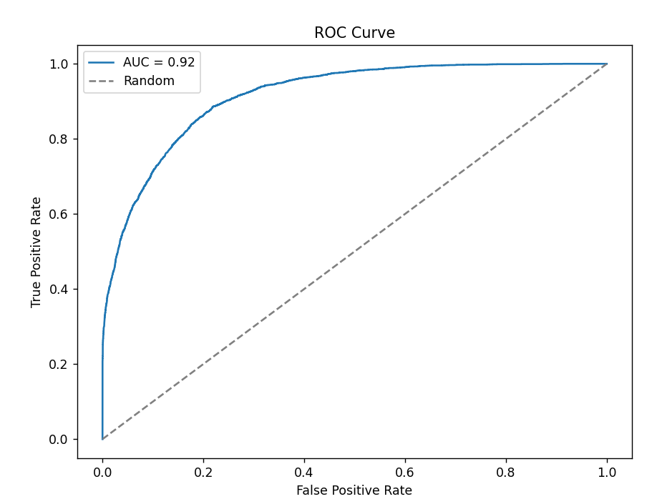
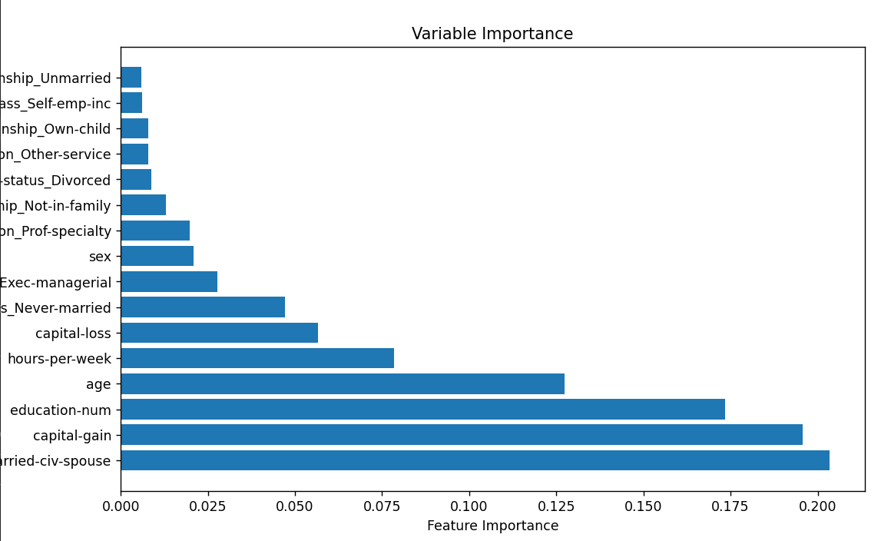
逻辑回归：
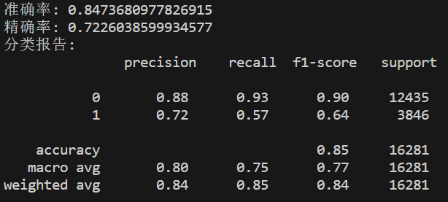
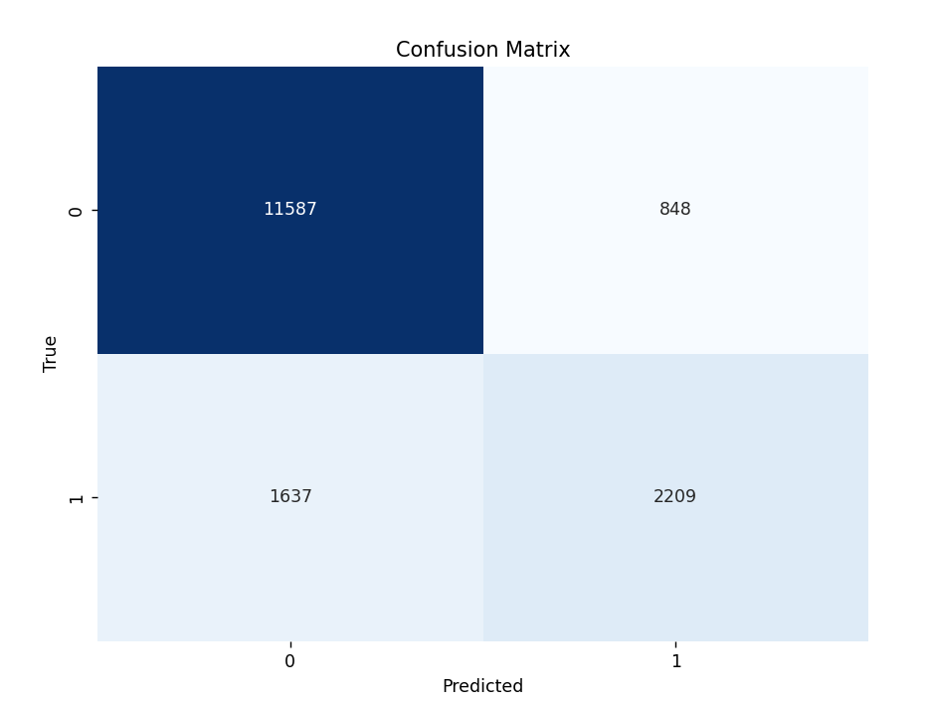
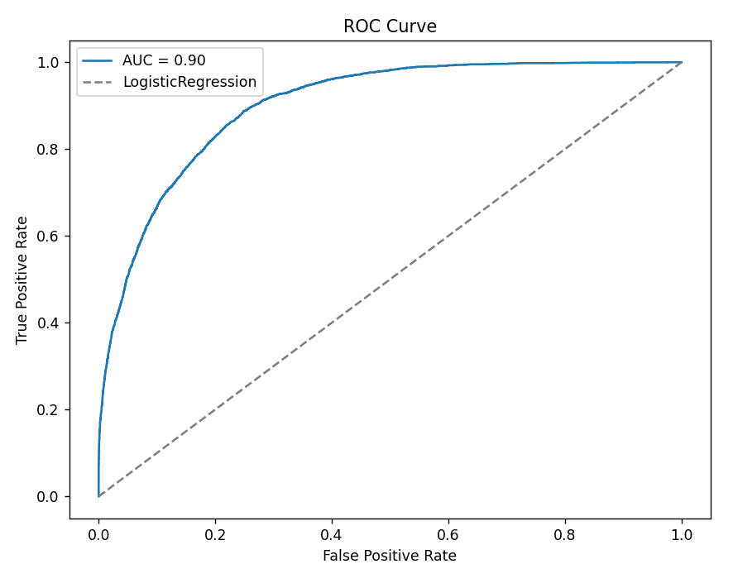
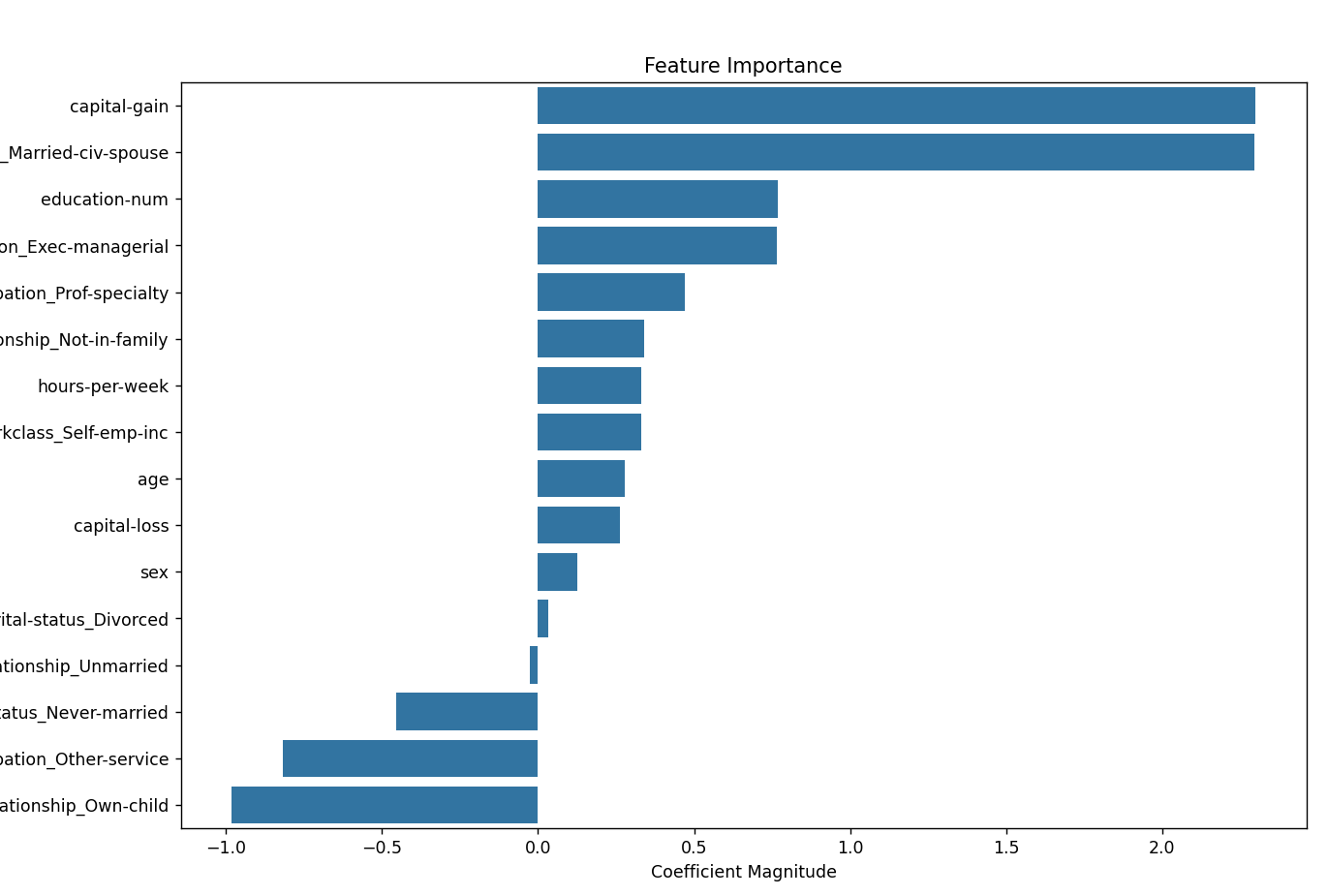
向量机：
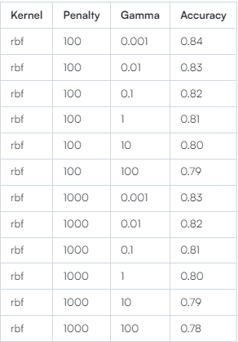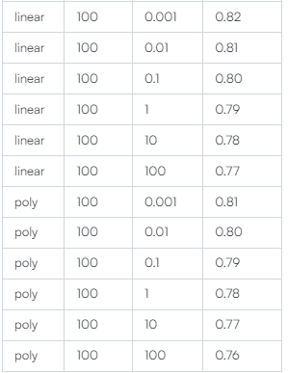
param_grid = {'C': [0.1, 1, 10, 100], 'kernel': ['linear', 'rbf', 'poly'], 'gamma': ['scale', 'auto']}
最佳参数:C=100,kernel='rbf',gamma='scale'
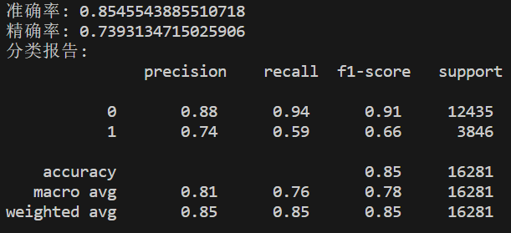
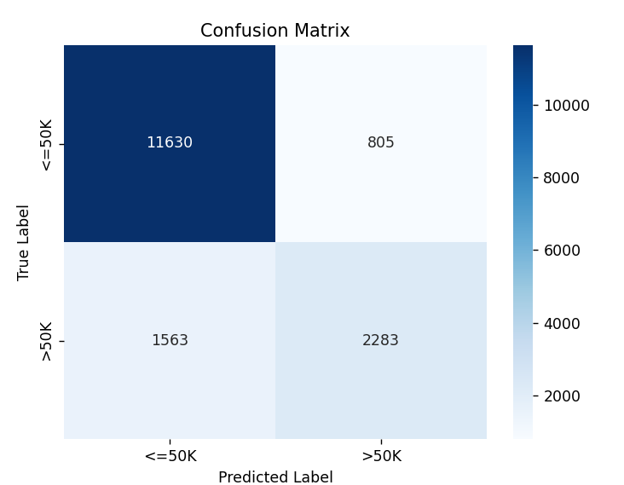
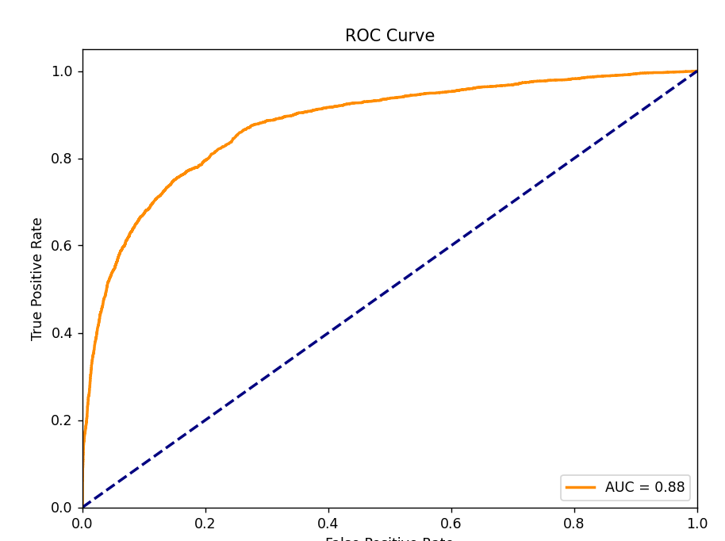
XGBoost:

param_grid = {
'n_estimators': [50, 100, 200],
'learning_rate': [0.01, 0.1, 0.2],
'max_depth': [ 4, 5,6],
'subsample': [0.8, 0.9, 1.0],
'colsample_bytree': [0.8, 0.9, 1.0],
}
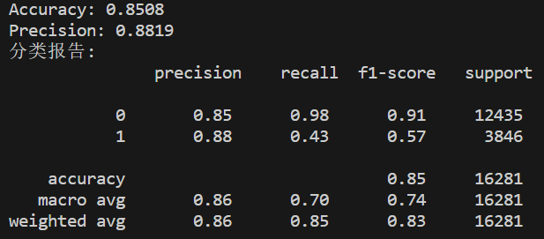
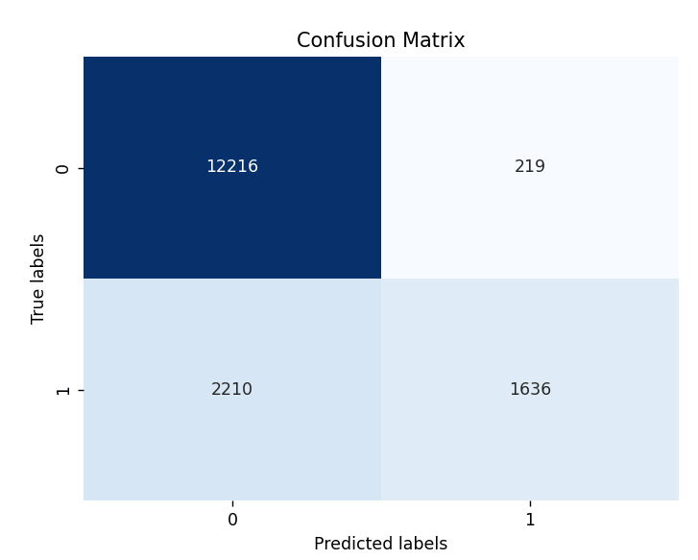
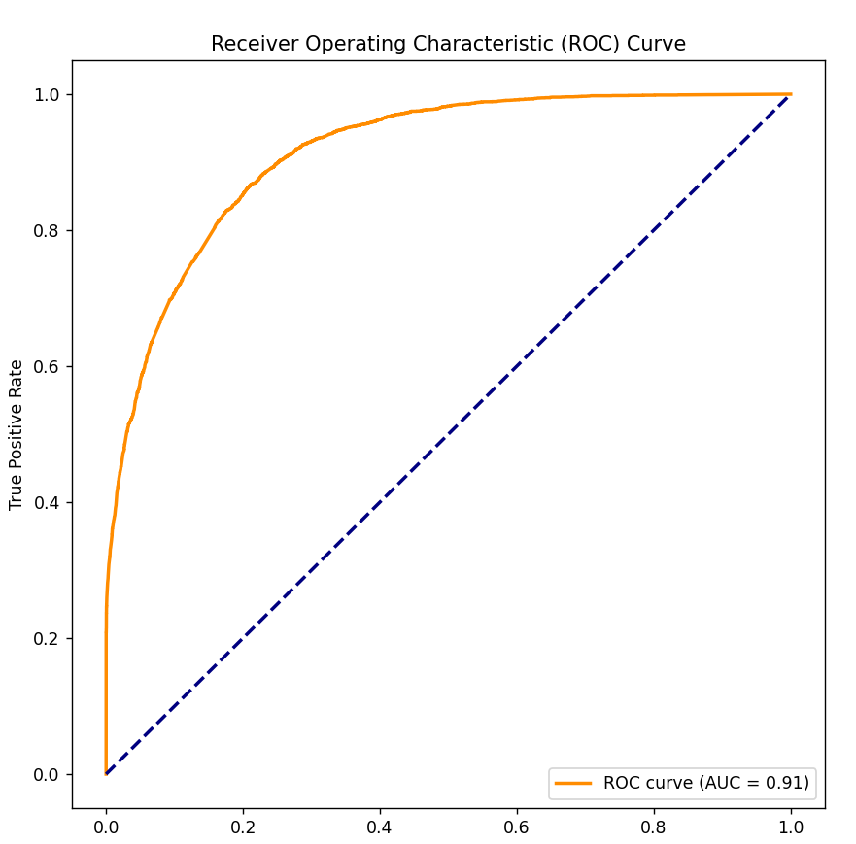
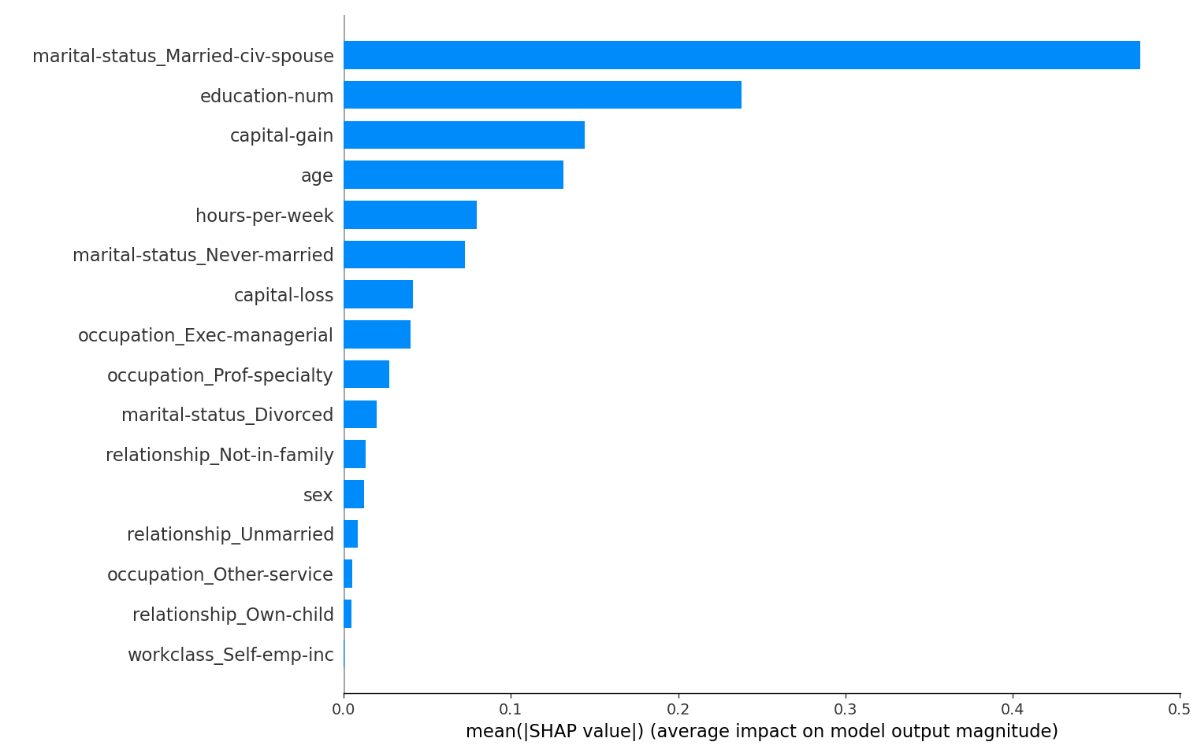
flaskApp:
（1）
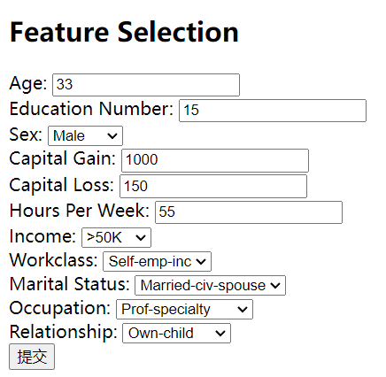
（2）
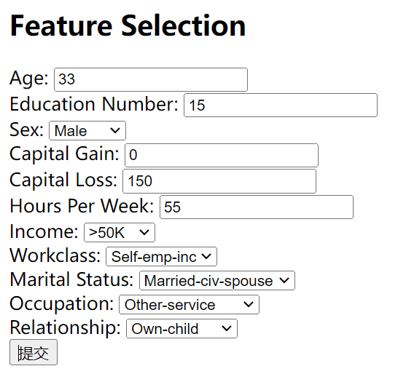
Logreg与xgboost给出了FALSE，根据投票原则给出最终预测
6.结论与展望
结论：
1. 项目中的XGBoost、SVM、随机森林、KNN和逻辑回归模型在预测收入方面表现良好，准确性和性能达到了预期的水平。
2. 项目中的预测系统在单元测试、集成测试、白盒测试和黑盒测试中表现稳定，功能完善，用户体验良好。
3. 项目中的模型训练和预测流程经过充分测试，系统稳定性和可靠性较高。
存在不足：
1. 在大规模数据集上的性能表现需要进一步优化，特别是在处理大规模数据时的内存占用和预测速度方面。
2. 对于异常数据和噪声数据的处理还可以进一步改进，提高系统的鲁棒性和泛化能力。
3. 用户界面和交互设计可以进一步优化，提升用户体验和易用性。
展望下一步的工作：
1. 进一步优化模型训练和预测流程，提高系统在大规模数据集上的性能表现。
2. 加强异常数据和噪声数据的处理，提高系统的鲁棒性和泛化能力。
3. 对用户界面和交互进行优化，提升用户体验和易用性。
4. 考虑引入新的模型或者集成学习方法，进一步提高预测准确性和泛化能力。
5. 考虑引入自动化部署和持续集成技术，提高系统的可维护性和可扩展性。
7.主要参考文献
[1] 刘顺祥. 从零开始学Python数据分析与挖掘（第2版）. 北京：清华大学出版社，2020.6
[2] 董付国. Python程序设计. 北京: 清华大学出版社, 2015.08
[3] https://www.python.org/
[4] https://www.runoob.com/
8.附录
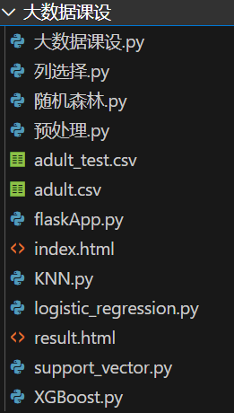
评分表
考核依据 | 考核/评价细则 | 总分 | 得分
设计制作 | (1)能够根据数据挖掘功能需求，设计和实现回归、分类、聚类模块或组件。 | 100
设计制作 | (2)能够调研、分析系统解决方案，选择研究路线，设计实验方案和实验步骤，能够利用功能模块等正确表达。 | 100
设计制作 | (3)能够建立实验系统，利用集成开发工具、数据挖掘算法等开展实验，正确采集实验数据和记录结果，完成详细设计和实现。 | 100
设计制作 | (4)能够利用白盒测试、黑盒测试等系统测试方法对系统功能进行测试，能够分析、设计、实现和测试数据挖掘复杂工程问题。 | 100
设计报告 | (1)能够正确归纳、总结、撰写课程设计报告，符合软件行业规范，准确表述数据挖掘复杂工程问题，报告具备与业界同行及社会公众进行有效沟通和交流的属性。 | 100
答辩 | (1)能够认识到团队合作的重要性，理清团队成员之间的相互关系，团队协作完成答辩任务。 | 100
答辩 | (2)能够正确演示系统，汇报报告内容，能够以口头发言、文稿、报告、图表等方式表达系统，能够有效回应答辩教师的问题。 | 100

